HUWELIKSVOORBEREIDING III
WIE GAAN VERANTWOORDELIK WEES VIR WATTER SAKE IN DIE HUIS EN DIE HUWELIK? DIT HELP BAIE AS MENS HIERDIE DINGE VOOR DIE TYD KAN DEURPRAAT, OMDAT DIT GRONDE VIR VERSKILLE MINDER MAAK.
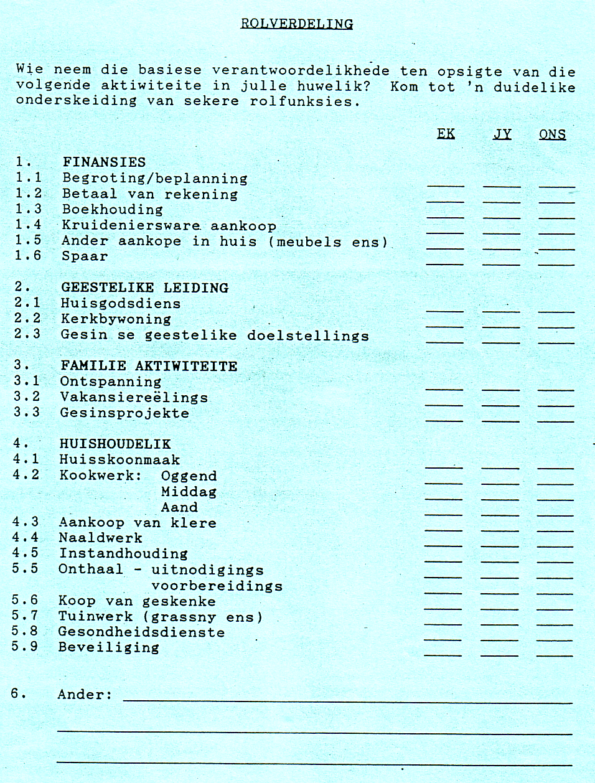

DIE ROL VAN SPANNING EN KONFLIK:
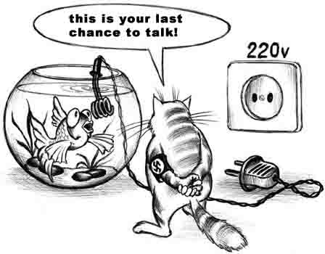
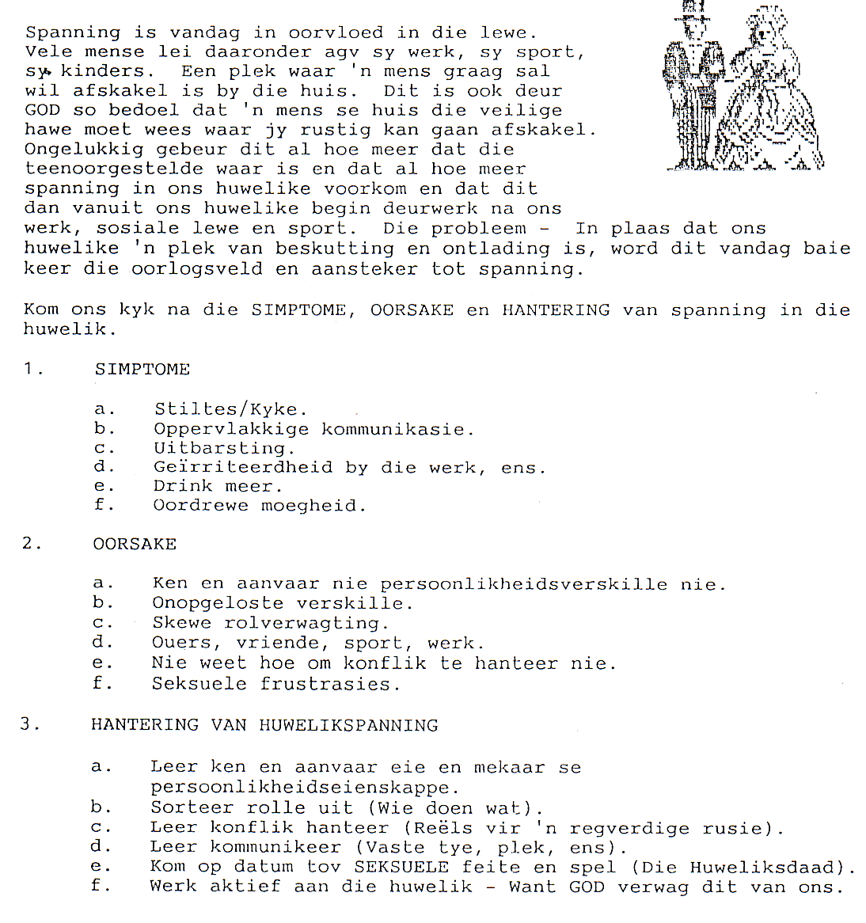
INDIEN DAAR KONFLIK KOM IN JUL VERHOUDING MAAK SOOS DIE
BYBEL Sê: ”AS JY KWAADWORD……, MOENIE SONDIG NIE.” & MOENIE ‘N DAG KWAAD AFSLUIT NIE! HOEKOM NIE???

- ANDERS GEE EK VIR SATAN ‘N HOUVAS IN MY HUWELIK.
- ANDERS WORD MY NEGATIEWE GEDAGTES NET MEER EN HOOP OP
- ANDERS KOM MENS IN DIE GEWOONTE OM DIT MAAR SO TE
AANVAAR
- AS EK NIE MY MAAT VOLKOME VERGEWE NIE, VERGEWE GOD MY
NIE
- AS EK NIE MY MAAT VERGEWE NIE, GAAN GOD NIE MY GEBEDE
VERHOOR NIE!

KYK BIETJIE NA DIE VOLGENDE STYLE VAN KONFLIKHANTERING:


